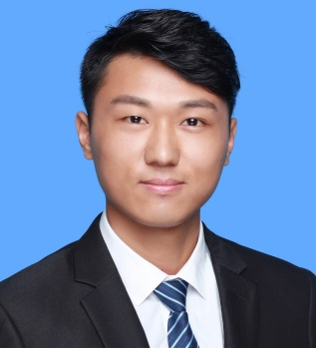
徐康 求职意向：机械工程师
手机：15616180280 邮箱：veryxukang@163.com
学历：硕士研究生 出生日期：1995.09.09
籍贯：河南省商丘市 意向地：东莞
教育背景

2018.9–2021.6 中南大学 机械工程专业

2014.9-2018.6 中南大学 机械设计制造及其自动化专业
能力特长
- 计算机：熟练运用word、excel、ppt等日常办公软件和Autocad、Solidworks、Abaqus等绘图及仿真软件。
- 证书证件：计算机二级证书（Access数据库程序设计）、英语CET-4证书、C1驾照。
- 兴趣特长：喜欢唱歌、运动、关注新闻和时事政治；擅长手机电脑维修，B站有一视频观看量已超过三十万。
- 自我评价：乐观向上，积极进取，习惯辩证思维，逻辑思维，较强空间想象能力，创新能力，时间观念很强。
实践实习
    - 长沙国光模具有限公司 机械工程师助理
- 协助工程师绘制零件工程图，并参与一种新型机床的设计研发，主要对装配体进行拆分，并绘制零件工程图。
    - 石峰区2019年大学生暑期实习实训活动 调研组组长、机械工程师助理
- 对田心片区基础设施与公共服务建设存在的问题与对策做调研，本人主要工作：协调小组工作，设计调查问卷、实地采访、剪辑采访视频，调查问卷汇总与信息处理。
- 去中车株机实习，参观有轨列车车头的组装车间，参观整车测试流程，处理excel表，协助部门整理物料档案。
校园经历
      - 中南大学机电工程学院 研究生会副主席
- 策划举办了文体活动，如：趣味运动会、“自强杯”篮球赛、“我与导师在一起”羽毛球赛、户外拓展运动等。
- 参与筹办了一些学术会议和学术论坛，如：“神斧论坛”、“学术沙龙”。
2015.09-2016.09 副班长
- 协助班长管理班级事务，比如下达学院通知、代开班会等，查寝，协助班长、团支书举办班级活动。
2015.05–2015.12 长沙桔子舟电子商务有限公司 校园代理
- 加入学长创业公司“长沙桔子舟电子商务有限公司”，做校园代理，与本校同学一起为公司做事，比如线上、线下推广、学员与驾校对接，因此认识了许多能力出众的人。
奖励荣誉

- 2019.04：中南大学机电工程学院优秀研究生干部
- 2019.04：中南大学机电工程学院优秀团员
- 2017.12：中南大学机电工程学院优秀学生
- 2017.11：中南大学学年奖学金
- 2017.05：中南大学机电工程学院优秀团员
- 2017.02：美国大学生数学建模大赛Honorable Mention
- 2016.06：第三届“镭目杯”创新实践大赛优胜奖

项目经历

2019.09-至今 湖南省自然科学基金项目 项目成员
- 研发一种用于医疗器械领域的气动肌肉型心外直接心室辅助装置，包括用于辅助心脏跳动的纤维增强型气动柔性直接心室辅助杯结构、附带的传感器设计、控制系统设计。
- 本人目前负责设计发明一种用于辅助心脏跳动的纤维增强型气动柔性直接心室辅助杯结构，包括用Solidworks进行结构设计、用Abaqus进行有限元仿真分析、3D打印模具制作实物进行性能测试，为项目核心。
- 成果：两项发明专利在审，一篇SCI在投（International Journal of Artificial Organs）。

